OPIS PRZEDMIOTU ZAMÓWIENIA

- Nazwa zamówienia: : serwis i naprawa rolet zewnętrznych w kontenerach mieszkalnych w Akademii Wojsk Lądowych imienia generała Tadeusza Kościuszki we Wrocławiu, ul. Czajkowskiego 109, 51-147 Wrocław.”

2. Adres inwestycji: Akademia Wojsk Lądowych imienia generała Tadeusza Kościuszki we Wrocławiu, ul. Czajkowskiego 109, 51-147 Wrocław.

3. Nazwa i kody CPV:
71355000-1 Usługi pomiarowe
71700000-5 Usługi nadzoru i kontroli
71356100-9 Usługi kontroli technicznej

4. Nazwa zamawiającego: Akademia Wojsk Lądowych imienia generała Tadeusza Kościuszki we Wrocławiu, ul. Czajkowskiego 109, 51-147 Wrocław.

Opracował: Helena Soroczyńska

Wrocław luty 2024 r.

1. Przedmiot zamówienia
Przedmiotem zamówienia jest: „Przegląd serwisowy oraz awaryjne naprawy rolet zewnętrznych
w Akademii Wojsk Lądowych imienia generała Tadeusza Kościuszki we Wrocławiu, ul. Czajkowskiego 109, 51-147 Wrocław.”

Zakres robót
- wymiana pancerza wraz z osprzętem do prawidłowego działania rolet- 10 kpl
osprzęt (rura nawojowa , aretacje , koło nawojowe , ślizgacze , obsadka ,
łożysko,wieszak, taśma, sznurek)

- wymiana zwijaczy

- regulacja rolet
- rozmiary 120x145 cm
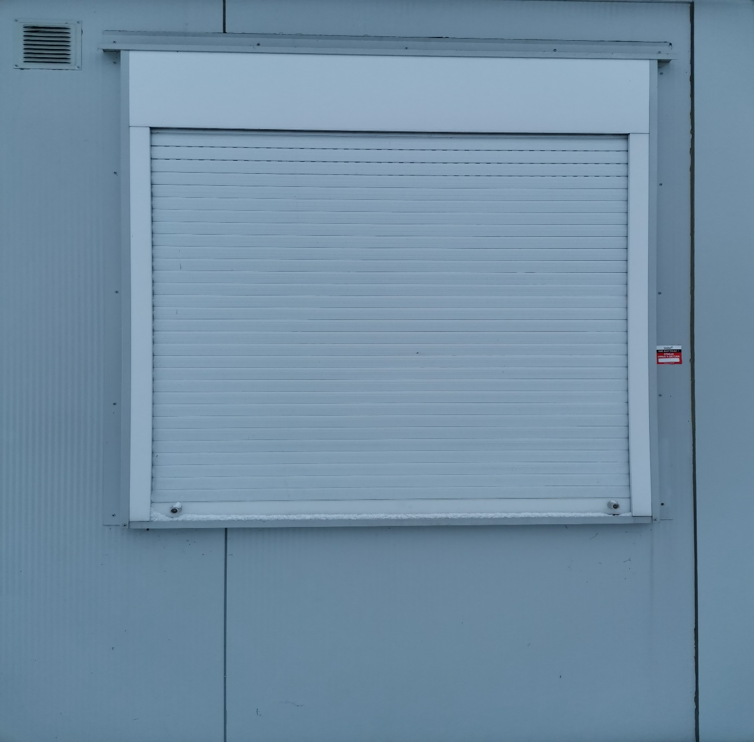

3. Informacje o warunkach pracy
Wszystkie prace prowadzone na terenie wewnętrznym obiektu i w godzinach 7:30 ÷ 15:30. Wykonywanie robót w pozostałych godzinach wymaga dodatkowych uzgodnień.
Ze względu na charakter obiektów osoby prowadzące naprawę nie mogą być innej narodowości niż polska.

4. Bezpieczeństwo i higiena pracy
Podczas realizacji robót Wykonawca będzie przestrzegać przepisów dotyczących bezpieczeństwa i higieny pracy. Zgodnie z polskimi przepisami pracownicy musza posiadać aktualne badania i szkolenia BHP.

- Przygotowanie i zasady przeprowadzenia prac.

- Wykonawca zobowiązany jest zapewnić wykonanie i kierowanie robotami przez osoby posiadające stosowne kwalifikacje zawodowe.
- Zamawiający przekaże Wykonawcy, miejsce realizacji umowy.
- Wykonawca będzie odpowiedzialny za wszelkie straty spowodowane w trakcie realizacji robót albo przez personel Wykonawcy.
- Podczas realizacji robót Wykonawca będzie przestrzegać przepisów dotyczących bezpieczeństwa i higieny pracy. W szczególności Wykonawca ma obowiązek zadbać, aby pracownicy nie wykonywali prac w warunkach niebezpiecznych, szkodliwych dla zdrowia oraz nie spełniających odpowiednich wymagań sanitarnych.
- Wykonawca przekaże po podpisaniu zlecenia (biorąc odpowiedzialność za działania podwładnych) wykaz wszystkich pracowników przewidzianych do wykonywania prac oraz danych dotyczących pojazdów wyszczególniając:
- W celu organizacji systemu przepustkowego:
a. Stanowisko (pełnioną funkcję),
b. Imię i nazwisko
c. Nazwa i numeru dowodu tożsamości,
d. Narodowość,
e. Adres zamieszkania,
f. Rodzaj pojazdu dowożącego pracowników,
g. Numer rejestracyjny,
h. Marka pojazdu.

